Задание для учащихся 7-8 классов
- В организме животных существуют чудесные (портальные, воротные) сети - это капиллярные сети, которые формируются между одноименными сосудами: например, вена распадается на капилляры, которые снова собираются в вену. Зная строение организма и образ жизни животных, предположите, для чего существуют следующие чудесные сети: а) в шее жирафов ближе к голове, б) по бокам туловища тунцов, в) в жировой прослойке у кашалотов. Какие чудесные сети Вам еще известны?

Ответ оценивается максимально в 5 баллов. Ниже приведен один из лучших ответов.

«А). Как известно, у жирафа длинная шея. Очень длинная. Поэтому особенно важно обеспечить работающий механизм постоянного привлечения крови и кислорода к голове. Чтобы поднимать кровь к голове на несколько метров, сердце жирафа имеет большой размер и толстые стенки, а кровяное давление почти в три раза больше человеческого. Это давление, кстати, могло бы убить жирафа, когда он опускает голову вниз, но природа предусмотрела компенсирующие механизмы – клапаны. В обратной ситуации – когда жираф внезапно поднимает голову – он, напротив, мог бы потерять сознание в виду резкого падения давления. Но здесь срабатывают как раз особенные по структуре кровеносные сосуды, которые позволяют поддерживать нормальное давление постоянно.
Б). Мне кажется, что в случае с тунцом, речь идет об эндотермии – поддержании организмом благоприятной для него температуры. Тунец высокоскоростная рыба и находится в постоянном движении. За счет «чудесной сети» - плотно переплетенных вен и артерий по бокам – рыба удерживает тепло, артериальная кровь постоянно подогревается. Соответственно, внутренние органы и мозг тоже всегда находятся в состоянии тепла, обеспечивая полноценную жизнедеятельность тунца. Предположу, что уровень гемоглобина у тунца тоже выше, чем у других рыб, ведь его мясо имеет красный цвет.
В). Капилляры в жировой прослойке у кашалотов также выполняют роль термоизолятора. Кроме того, особенное чудесное строение сосудов кашалота, особенно в жировой подушке (спермацетовом мешке) регулируют устойчивую плавучесть особи, когда он резко ныряет или всплывает. А по глубине ныряния кашалот практически рекордсмен.
Чудесные сети, от лат. Rete mirabile также имеют пингвины, тюлени, чтобы комфортно и безопасно для здоровья нырять и всплывать.
Чудесные сети бывают артериальные и венозные».

К этому ответу можно добавить: сегодня есть мнение, что чудесные сети кашалотов обеспечивают растворение азота при подъеме с большой глубины. Также наиболее известными воротными системами являются таковые в печени и почках у большинства позвоночных животных (воротная система печени есть также и у ланцетника).

- Швейцарский художник Ханс Руди Гигер в 1976 году создал концепт Чужого. Естественно, подходы «земной» систематики не слишком хорошо подходят для классификации представителей вымышленного внеземного вида. Попытайтесь классифицировать ксеноморфов до класса, обосновав свое мнение.
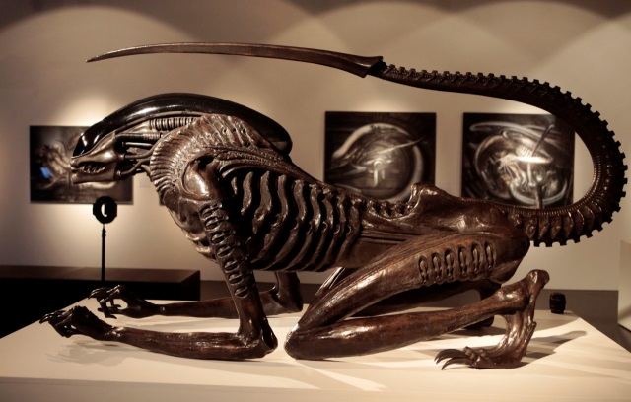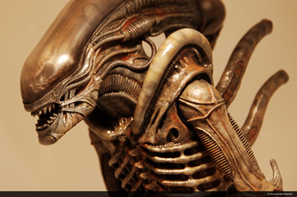

Ответ оценивается максимально в 5 баллов. Ниже приведен один из лучших ответов. Ответ хорошо структурирован.

«Все живые организмы делятся на клеточных и неклеточных. Это империи. Ксеноморф, вероятнее всего, относится к империи Клеточные. Клеточные представлены двумя надцарствами – доядерные и ядерные. Ксеноморфы, скорее всего, ядерные. Надцарство Ядерные представлено грибами, растениями и животными. Ксеноморфы, скорее всего, животные. Вероятно, Чужой относится к типу Хордовые и является представителем подтипа Позвоночные. Это доказывается наличием у него внутреннего скелета. Я предполагаю, что ксеноморфы относятся к классу Рептилии, так как они:
1) имеют пять хорошо выраженных отделов позвоночника: шейный, туловищный, поясничный, крестцовый и хвостовой
2) у многих пресмыкающихся есть панцирь, у Чужого он тоже присутствует
3) судя по наличию грудной клетки, он дышит лёгкими
4) скорее всего, он холоднокровный (пойкилотермный), как рептилии
5) имеет хорошо развитую, служащую для передвижения мускулатуру и сложную кровеносную систему (на фото видны ярко выраженные мышцы и сосуды
6) и те, и другие размножаются путём откладывания яиц.
Таким образом, вот систематическое положение ксеноморфа:
Империя: Клеточные
Надцарство: Ядерные
Царство: Животные
Тип: Хордовые
Подтип: Позвоночные
Класс: Рептилии»

Ответ достаточно полный, можно было обсудить наличие зубов, а также структуру кистей и стоп, указав на наличие черт, присущих человеку.

- Какие периодические явления в жизни растений Вы знаете? Какими факторами эти явления обусловлены? Приведите примеры.

Ответ оценивается максимально в 5 баллов. Ниже приведен один из лучших ответов. Ответ хорошо структурирован.

«Фенологические циклы растений.
1. Вегетация в начале цикла развития 2. Бутонизация. 3. Цветение. 4. Плодоношение 5. Вегетация в конце цикла развития 6. Отмирание (для однолетников – полностью, кроме семян; для многолетников – надземных органов у трав, или их частей у деревьев, кустарников, кустарничков). 7. Состояние покоя.
Для древесных растений отмечают фазы 1. Зимний покой. 2. Начало весеннего сокодвижения 3. Набухание почек. 4. Распускание почек. 5. Развертывание листьев. 6. Рост побегов. 7. Летняя вегетация. 8. Осеннее расцвечивание листьев. 9. Осеннее опадение листьев.
Фотопериодизм (открывание и закрывание цветков и т.д.)
Периодические изменения в жизни растений обусловлены следующими факторами - вращение Земли, обращение её вокруг Солнца. чередования света и темноты, чередования повышенных и пониженных температур в течении суток, приливно-отливные циклы, смена сезонов года».

- На рисунке представлено распределение сухой массы (в процентах) между разными структурами на протяжении жизненного цикла однолетника Хризантема посевная.
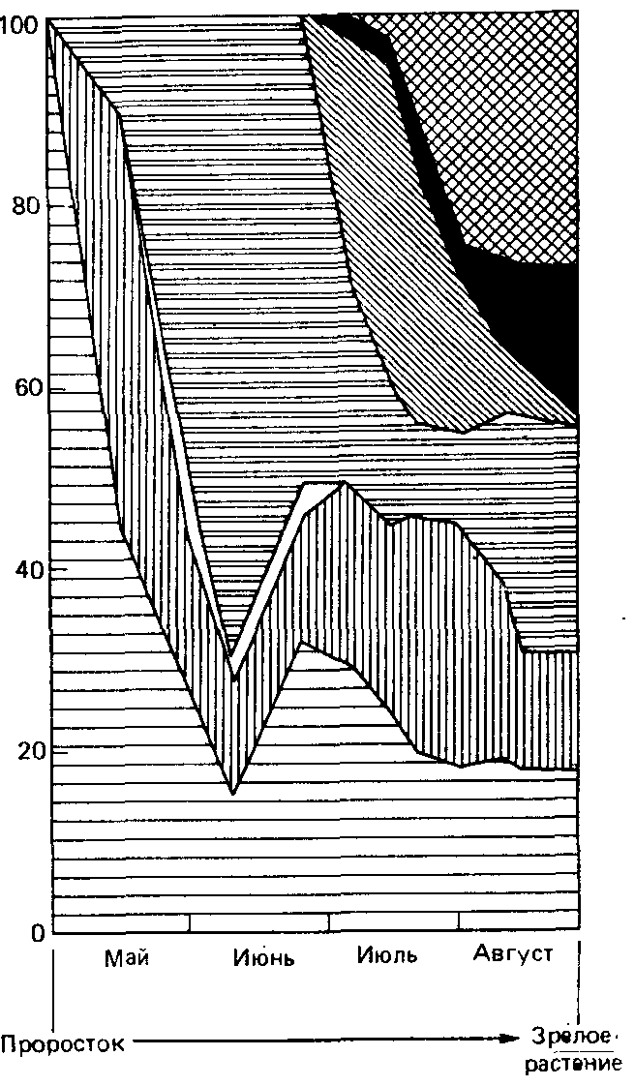
Определите, какие органы растения обозначены цифрами 1 и 2, свой ответ обоснуйте.
1  2 

Ответ оценивается максимально в 5 баллов. Ниже приведен один из лучших ответов.
«Под цифрой 1 параллельными линиями обозначен корень, так как именно он первым появляется в самом начале жизненного цикла растения из семени. Под цифрой 2 сетчатыми линиями обозначено семя, так как на схеме это обозначение появляется самым последним, находится в самом конце жизненного цикла и именно формированием завершается жизненный цикл однолетников».
Краткий и правильный ответ. Поскольку хризантема является цветковым растением, под цифрой 2 можно указывать семена и плоды.
- Определите, ткани растений или животных перед Вами на иллюстрации. Назовите типы ткани. Ответ обоснуйте.

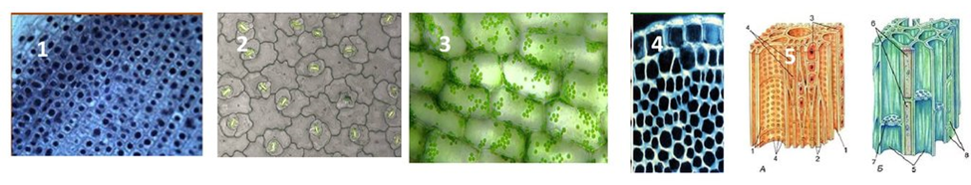
Ответ оценивается максимально в 5 баллов. Ниже приведен один из лучших ответов.

«Фото 1. Скорее всего, это меристема – образовательная ткань в корне. Это помогает определить наличие множества одинаковых мелких квадратных клеток.
Фото 2. Это покровная ткань растений – эпидермис. Я узнал её по устьицам и своеобразной форме клеток.
Фото 3. Это основная ткань растения, или же фотосинтезирующая паренхима. Я узнал её по хлоропластам, тонким стенкам и прямоугольной форме клеток.
Фото 4. Скорее всего, это механическая ткань стебля – колленхима. На фото видны толстые стенки, помогающие ткани выполнять опорную функцию.
Фото 5. На этой картинке показано два типа проводящей ткани – ксилема, представлена сосудами и окрашена в коричневый цвет, и флоэма, в которой видны ситовидные трубки и которая окрашена в синий цвет».

- Эти живые организмы можно встретить в Евразии
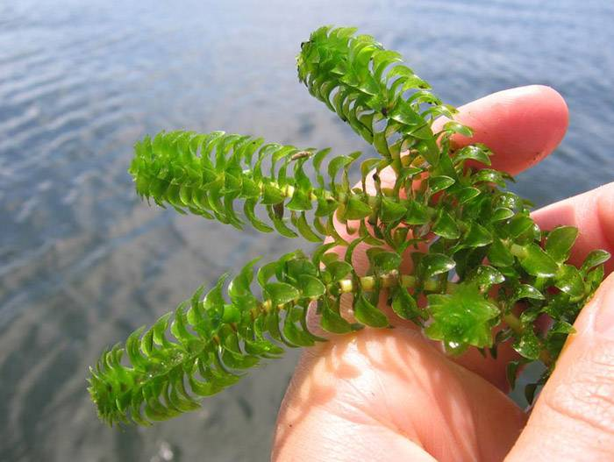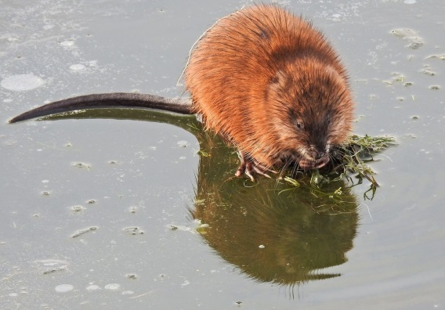

Эти – в Америке
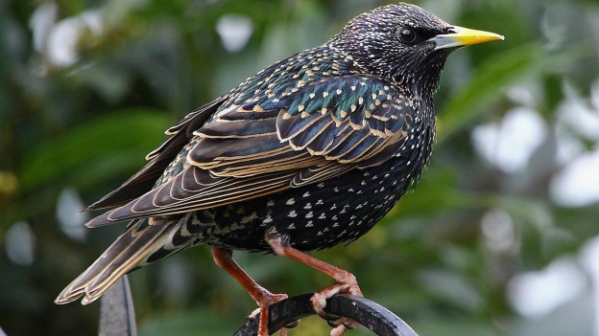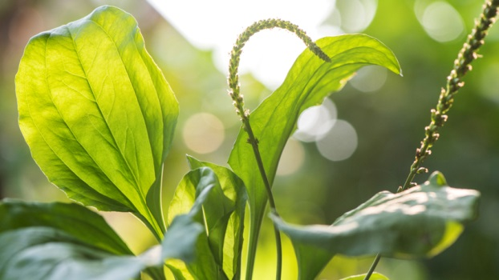

Эти – в Австралии
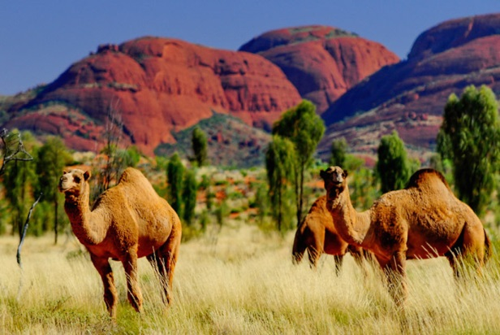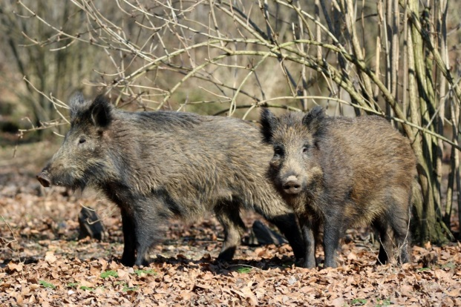
Какой общий термин применим к этим живым организмам в данном контексте? Ответ обоснуйте.

Ответ оценивается максимально в 5 баллов. Ниже приведен один из лучших ответов.

У автора ответа были технические трудности, что не сказалось на содержании ответа. В ответе присутствует ошибка: птица – это скворец. Данные виды также можно было назвать интродуцированными, чужеродными.
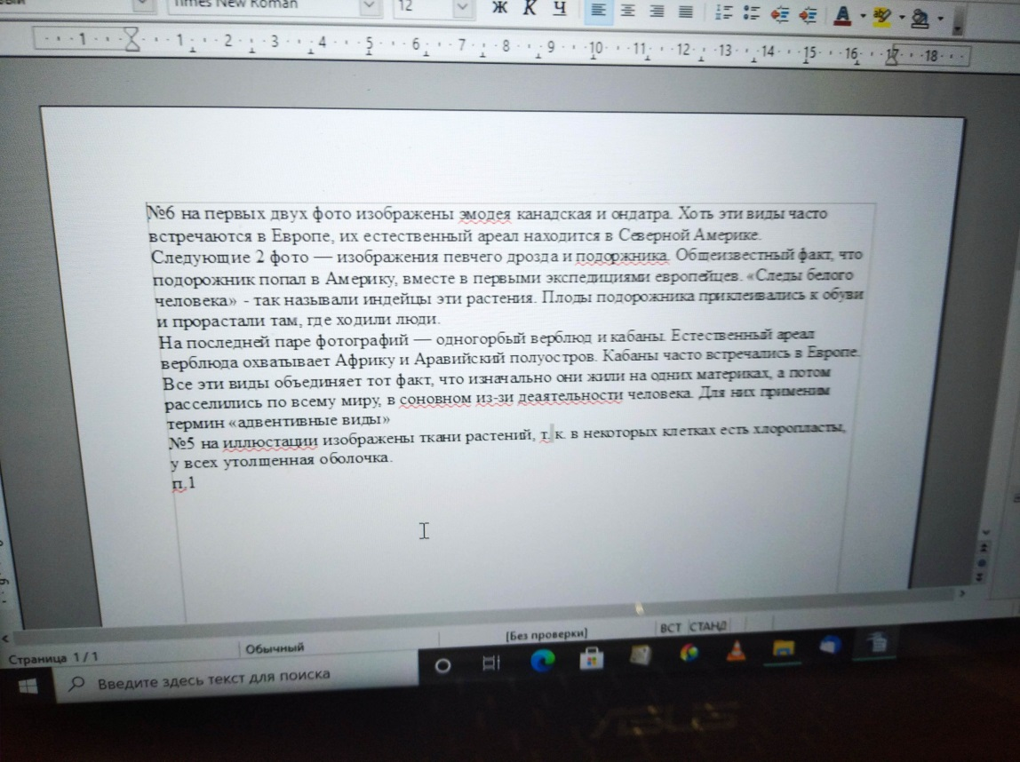

Максимальный балл, который можно было получить за полностью выполненное задание – 30.

